Федеральное государственное бюджетное образовательное учреждение

высшего профессионального образования

«Московский государственный технический университет имени Н.Э. Баумана»

(МГТУ им. Н.Э. Баумана)

**Отчет по лабораторной работе №3**

**по курсу «Тестирование и отладка ПО»**

Студент: Тагер А.Д.

Группы: ИУ7-73

Преподаватель: Рогозин О.В.

Москва, 2016

**Регрессионное тестирование**

Каждый раз при внесении изменений в систему, либо дополнения ее новым функционалом, существует вероятность того, что эти изменения повлияют на работоспособность ранее разработанного функционала или системы в целом. Регрессионное тестирование предназначено для проверки того, что программа после изменений продолжает соответствовать поставленным требованиям и успешно взаимодействовать с другими системами.

Данный вид тестирования рекомендуется проводить каждый раз после корректировки программы, которая может включать исправление дефекта, слияние кода, миграцию на другую ОС или БД, добавление новой функциональности, и другие изменения. Если в процессе эксплуатации ПО существенно вырасло число пользователей системы по сравнению с пилотной эксплуатацией, рекомендуется проводить регрессионное нагрузочное тестирование.

Ключевые преимущества

* При регулярном проведении регрессионного тестирования - значительное сокращение количества дефектов в системе к моменту релиза.
* Исключение деградации качества системы при росте функциональности.
* Уменьшение вероятности критических ошибок в опытно-промышленной эксплуатации.

Основные задачи

Основной задачей регрессионного тестирования является проверка того, что исправление ошибки не затронуло существующую функциональность. Из-за необходимости частого выполнения одних и тех же сценариев тестирования рекомендуется использовать автоматизированные регрессионные тесты, что позволит уменьшить сроки регрессионного тестирования.

Для проведения регрессионного тестирования в программе был изменен метод загрузки данных. Метод read_csv библиотеки pandas был заменен на чтение из файла с помощью стандартной функции open языка python.

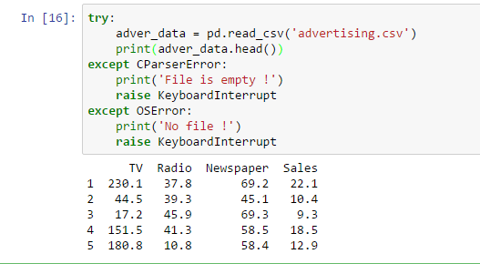

*Чтение из файла с пощью read_csv*

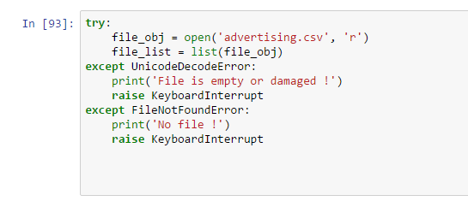

*Чтение из файла с помощью open*

Также пришлось поправить способ формирования исходных данных, так как в отличие от метода read_csv библиотеки pandas, стандартная функция open не умеет распознавать заголовок файла, а также считывает данные из файла в массив строк.



*Предобработка данных после считывания из файла с помощью метода read_csv*

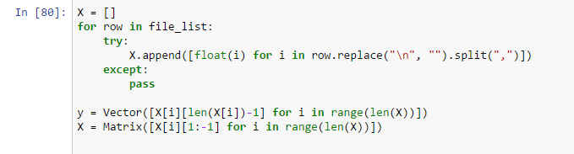

*Предобработка данных после считывания из файла функцией open*

После внесенных изменений программа работает корректно, и проходит все написанные в предыдущих лабораторных работах тесты.



*Результат работы программы с учетом внесенных изменений*

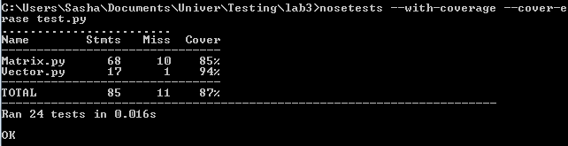

*Проверка корректности работы модульных тестов*

Также был построен управляющей граф исходной программы и программы с внесенными изменениями. Изменения на графах минимальные и не касаются взаимодействия классов, что подтверждает, что поправки в коде не повлияли на взаимодействия классов между собой.

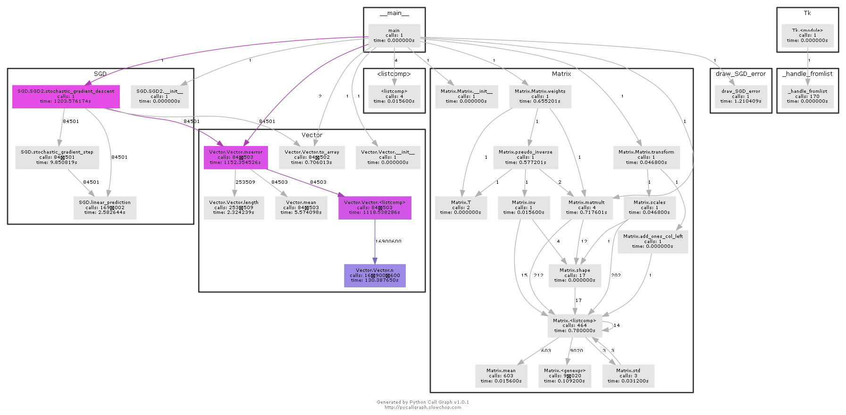

*Управляющий граф исходной программы*

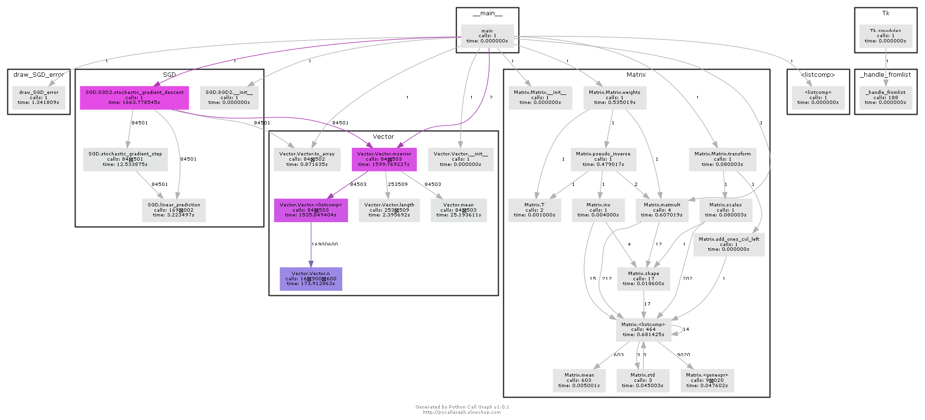

*Управляющий граф программы с внесенными изменениями*